Демонстрационный вариант по математике
8 класс (зимняя сессия 2022)
Критерии оценивания
№ п/п | Тема | Количество баллов
 | Действия с десятичными дробями | 1
 | Действия с обыкновенными дробями | 1
 | Линейные уравнения | 1
 | Линейные уравнения | 1
 | Линейные уравнения | 2
 | Простейшие текстовые задачи | 1
 | Формула линейной функции | 1
 | Алгебраические выражения | 1
 | Алгебраические выражения | 2
 | Параллелограмм | 1
 | Прямоугольник, ромб, квадрат | 1
 | Трапеция | 1
 | Текстовые задачи на проценты | 1
 | Системы уравнений | 2
 | Задачи на проценты, сплавы и смеси | 2
 | Геометрическая задача на вычисление | 3
Шкала перевода в оценку
Оценка | 2 | 3 | 4 | 5
Количество баллов | 0-8 | 9-13 | 14-17 | 18-22
- Найдите значение выражения 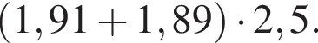
- Найдите значение выражения 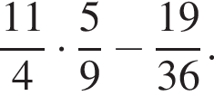
- Решите уравнение 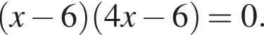
Если корней несколько, запишите их в ответ без пробелов в порядке возрастания.
- Решите уравнение 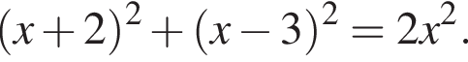
Если корней несколько, запишите их в ответ без пробелов в порядке возрастания.
- Решите уравнение: 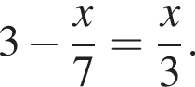
- В аквариуме плавают золотые рыбки и радужницы. Число золотых рыбок относится к числу радужниц как 2: 7. Сколько радужниц в этом аквариуме, если золотых рыбок в нём 14?
7.
8. Найдите значение выражения 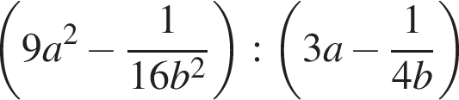 при 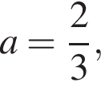 и 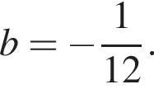
10. Изображенный на рисунке четырёхугольник — параллелограмм. Решите задачу по данным рисунка. 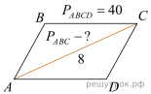
11. Решите задачу по данным рисунка. 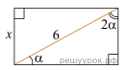

12. Найдите неизвестные элементы равнобедренной трапеции по данным рисунка. 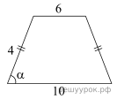
- Свежие фрукты содержат 95% воды, а высушенные – 22%. Сколько требуется свежих фруктов для приготовления 55 кг высушенных фруктов?
- Решите систему уравнений 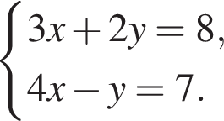 В ответ запишите х + у.
- Имеются два сосуда, содержащие 24 кг и 26 кг раствора кислоты различной концентрации. Если их слить вместе, то получится раствор, содержащий 39% кислоты. Если же слить равные массы этих растворов, то полученный раствор будет содержать 40% кислоты. Сколько килограммов кислоты содержится в первом растворе?
- Каждое основание AD и BC трапеции ABCD продолжено в обе стороны. Биссектрисы внешних углов и этой трапеции пересекаются в точке , биссектрисы внешних углов C и D пересекаются в точке E. Найдите периметр трапеции ABCD, если длина отрезка KE равна 28.

